**Índice**

Enunciado 2

Desarrollo 6

Hipótesis 6

Clases 7

Diagrama de clases 8

Enunciado

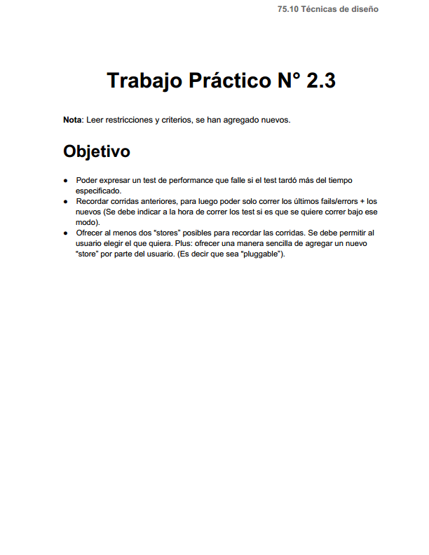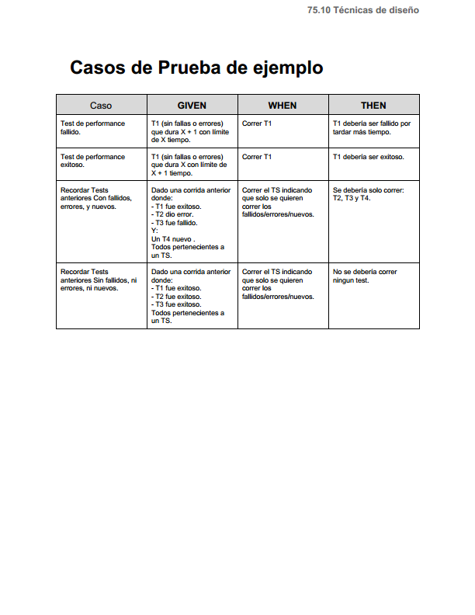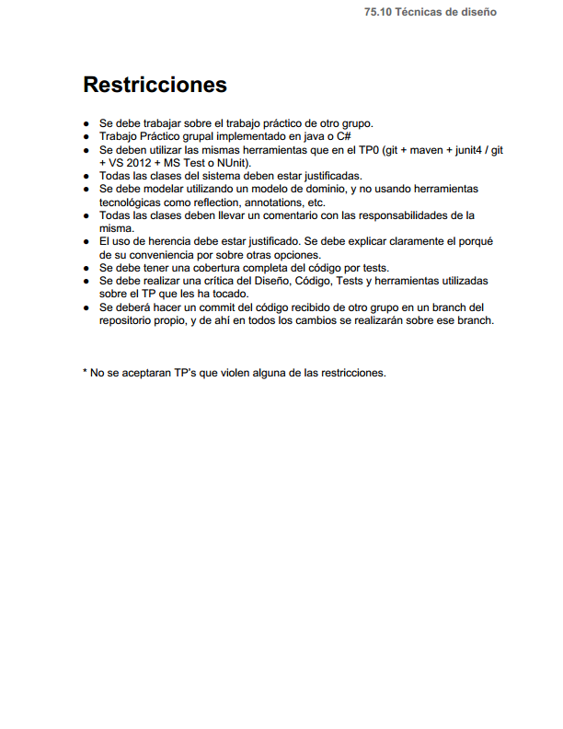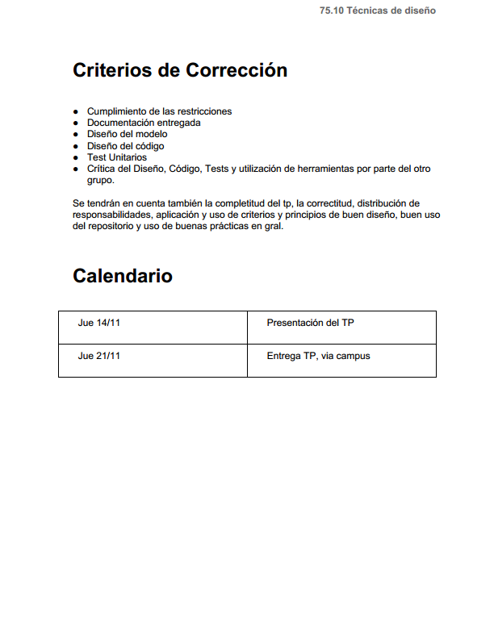

Desarrollo

Hipótesis

Clases

Diagrama de clases